包头市学前教育联合会
教职人员流动确认函
今有我单位职工: 身份证号码: ;
会员编号： ， 年 月 日入职， 担任 职务;
该职工于 年 月 日离职, 在此间无不良记录。
依据《劳动法》第三章、《劳动合同法》第四章规定，与上述职工终止劳动关系。我方承诺，本函所提供信息真实客观，否则由此产生的一切责任和风险均由我单位承担。
一、离职原因（必填单选）: 填写序号( )
A:人员调转(转出) B:辞职 C:被辞退 D:参军 E:上学 F:劳改劳教 G:开除除名 H:自动离职 I:等待在职转退休
J:用人单位依法提出解除劳动合同 K:劳动合同期满终止劳动合同 L:用人单位破产终止劳动合同 M:用人单位被吊销、关闭、撤销、解散终止劳动合同 N:劳动者本人依照劳动合同法第三十八条规定解除劳动合同。
二、同意办理人员流动手续（必填多选）: 填写序号（ ；6； ）
1.该职工于 年 月起，社会保险费不在由我单位缴纳；
2.该职工于 年 月起，公积金不在由我单位缴纳，公积金账户中公积金同意提取；□在 年 月 日之前不同意提取公积金；
3.该职工离职原因为（B、H），不符合申请失业保险条件；
4.该职工离职后与单位：（1）未进行工作交接□；（2）财务未清算□；（3）未进行物品交接□；
5.未签订相关保密协议，遵从其择业自由；
*6.该职工 年 月至 年 月社保差额预收款200元/月已缴纳；
7.同意申领失业保险金；
8.同意将社会保险（ ）及公积金（ ）关系转出，括号内打√。
9.其他： 。
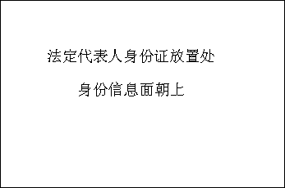
单位名称（公章）：
单位编号：
主管领导签字：
联系电话：
工会委员：
联系电话：
财务签字：
联系电话：
日期： 年 月 日 时
注:1.本函纸质版单位留存,扫描件或照片上传至联合会公众号手机端个人中心我的留言中；
2.符合申请失业金的要在停保的次月25日携带身份证原件前往联合会办理手续，过期视为放弃。

